长乐罗联福州市川荣供应链管理有限公司“10·15”一般车辆伤害事故调查报告

福州市长乐区人民政府事故调查组
2025年12月24日

目 录
一、事故基本情况 1
（一）事故发生单位情况 2
（二）福建忠盛实业有限公司 2
（三）事故有关人员基本情况 3
（四）事故货车情况 3
（五）各有关单位安全工作落实情况 4
（六）事故发生经过 6
（七）事故现场情况 6
（八）人员伤亡和经济损失情况 8
（九）其他情况 8
二、事故应急处置情况 8
（一）现场应急处置情况 8
（二）医疗救治和善后情况 8
三、事故原因分析 8
（一）直接原因分析 9
（二）事故相关检验检测和鉴定情况 9
（三）事故间接原因 10
四、有关单位存在的主要问题 12
（一）福州市川荣供应链管理有限公司 12
（二）罗联乡人民政府 13
五、对事故有关责任人员和责任单位的处理建议 13
（一）因在事故中死亡免于追究责任人员 13
（二）对事故有关责任单位和责任人员的行政处罚建议 13
六、其他处理意见 15
（一）福建忠盛实业有限公司 15
（二）福州市道路运输事业发展中心鼓楼分中心 16
七、事故整改和防范措施 16
（一）福州市川荣供应链管理有限公司 16
（二）长乐区罗联乡人民政府 17

2025年10月15日上午7时45分许，福州市川荣供应链管理有限公司驾驶员张**驾驶闽A***27重型货车途经福州市长乐区罗联乡方厝村乡间道路时发生侧翻，张**遭侧翻的货车碾压当场死亡。
根据《中华人民共和国安全生产法》《生产安全事故报告和调查处理条例》（国务院令第493号）等相关规定，2025年10月29日，福州市长乐区人民政府依法成立长乐罗联福州市川荣供应链管理有限公司“10·15”一般车辆伤害事故调查组（以下简称“事故调查组”），调查组由区应急管理局牵头，公安分局、交通运输局、总工会、罗联乡等单位为成员，事故车辆单位所在地福州市鼓楼区人民政府派员参与调查，邀请区纪委监委、检察院参加，并聘请车辆安全鉴定机构及安全专家为本起事故调查提供技术支撑。
事故调查组按照“四不放过”和“科学严谨、依法依规、实事求是、注重实效”的原则，通过现场勘验、调查取证、综合分析和专家论证，查明了事故发生的经过、原因和人员伤亡情况，认定了事故性质和责任，提出了对有关责任单位和责任人员的处理建议，并针对事故原因及暴露出的问题，提出了事故防范和隐患整改措施。
经调查认定，长乐罗联福州市川荣供应链管理有限公司“10·15”一般车辆伤害事故是一起一般生产安全责任事故。

一、事故基本情况

（一）事故发生单位情况
福州市川荣供应链管理有限公司，有限责任公司（自然人投资或控股），统一社会信用代码：91350102MAEQY3NE0F，法定代表人：张**，公司注册资本***万，成立日期：2025年7月9日，营业期限：2025年7月9日至2075年7月8日，注册地：福建省福州市鼓楼区铜盘路323号3号楼9层L071，因长期在长乐区从事运输业务，公司办公地点设在长乐区古槐镇洋下村，经营范围：一般项目：供应链管理服务；国内货物运输代理；陆路国际货物运输代理；普通货物仓储服务（不含危险化学品等需许可审批的项目）；装卸搬运等。
2025年7月16日，福州市川荣供应链管理有限公司取得福州市交通运输局核发的《道路运输经营许可证》（证号：闽交运管许可榕字35010******号），有效期从2025年7月16日至2029年7月15日。公司法人张**长期不在企业，没有实际参与公司的经营管理，公司实际由总经理刘*负责经营管理。事故发生前，福州市川荣供应链管理有限公司共有2部货运车辆，5名从业人员，其中管理人员2名，驾驶人员3名。公司已成立安全生产领导小组，总经理刘*任组长，副总经理范**任安全管理人员，两人分别经培训考核合格取得道路交通运输企业主要负责人和安全管理人员安全生产培训考核合格证。

（二）福建忠盛实业有限公司
福建忠盛实业有限公司，企业类型：有限责任公司（自然人投资或控股），统一社会信用代码：91350182MA8RD64GXG，法定代表人：陈**，成立日期：2021年1月27日，营业期限：2021年1月27日至无固定期限，注册资本5000万元，注册地：福建省福州市长乐区罗联乡吴村村政府路106号，经营范围：一般项目：建筑材料销售；建筑用石加工；信息技术咨询服务；普通货物仓储服务（不含危险化学品等需许可审批的项目）等。
福建忠盛实业有限公司指派现场管理人员张**，负责统筹现场生产调度、作业安全监督、人员分工协调及现场问题处置等。

（三）事故有关人员基本情况
张**，男，汉族，1988年3月9日出生，身份证号码：41130**********18，户籍住址：河南省南阳市**********，系福州市川荣供应链管理有限公司驾驶员，本起事故中的死者。
（四）事故货车情况
发生事故车辆车牌号为闽A***27，车辆类型：重型自卸货车，产权登记所有人：福州市川荣供应链管理有限公司，车辆使用性质：货运，品牌号：解放牌CA3311P27K15L64T4E5A80，车身颜色：红色，车辆识别号：LFNMVXSX3******，发动机号码：1419******，车辆注册日期2020年3月20日，发证日期2025年7月8日，总质量31000KG，整备质量15500KG，核定载质量15370KG，外廓尺寸：11695×2550×3600mm，强制报废期止2035年3月20日，检验有效期至2026年3月。
闽A***27实际产权所有人：范**。2025年7月19日，范**和福州市川荣供应链管理有限公司签订《车辆挂靠管理合同》，双方约定范**将车牌号闽A***27货车挂靠在福州市川荣供应链管理有限公司经营，接受福州市川荣供应链管理有限公司日常管理，服从挂靠在福州市川荣供应链管理有限公司制定的各项规章制度，车辆所有权和日常经营属范**。挂靠期限从2025年7月14日起至2027年7月14日，挂靠服务费每年***元，并约定了双方的权利和义务。

（五）各有关单位安全工作落实情况
1、福州市川荣供应链管理有限公司
福州市川荣供应链管理有限公司在福州市道路运输事业发展中心鼓楼分中心的指导下制定了安全生产责任制度、安全例会制度、安全生产费用管理制度、车辆设施设备货物安全管理制度等安全生产规章制度，但在日常管理中仍存在以下问题：
（1）未制定驾驶员岗位安全生产操作规程；
（2）未组织驾驶员张**开展安全三级教育培训；
（3）未组织张**开展日常安全教育培训；
（4）未告知驾驶员张**在作业中存在的安全风险和防范措施；
（5）未和包括张**在内的驾驶人员签订安全生产责任书；
（6）未建立本单位安全风险分级管控和隐患排查治理双重预防工作机制；
（7）对于车辆安全隐患排查严重缺位：公司未建立车辆定期维护保养检测制度，未对货车制动系统等重要安全部件开展隐患排查，而是将该项工作交由闽A***27货车固定驾驶员刘**落实。刘**仅根据自身驾驶经验，每4天检查一次闽A***27货车的制动系统。事故前刘**在最后一次对闽A***27货车制动系统检查的时间是2025年10月11日，到2025年10月14日刘**请假，刘**未对闽A***27货车制动系统进行检查。而公司2025年10月15日派张**前往福建忠盛实业有限公司开展作业前，也未对闽A***27货车制动情况进行检查。

2、福建忠盛实业有限公司

2025年8月10日，福州市川荣供应链管理有限公司开始为福建忠盛实业有限公司提供货物运输服务，同日双方签订了《土石方运输安全协议书》，协议明确了双方在土石方运输安全管理上的责任和义务。

福建忠盛实业有限公司组织对福州市川荣供应链管理有限公司进入企业内从事运输作业的车辆及驾驶人员落实了以下安全监管职责：审查了福州市川荣供应链管理有限公司运输资质、从事货物运输车辆的行驶证、保险单和驾驶员的驾驶证、道路运输从业人员从业资格证。派专门的安全管理人员张**对驾驶员进行运输安全专项培训，对驾驶员进行了安全交底，告知有关安全危险因素和安全防范措施。车辆进场时，对车辆的外观、灯光、轮胎等进行目视检查。对检查时发现驾驶员存在穿拖鞋、接打电话、不戴安全帽等违规行为进行制止，并通报福州市川荣供应链管理有限公司副总经理范**处理。

（六） 事故发生经过

福州市川荣供应链管理有限公司位于古槐镇洋下村办公地点有两处水坑影响停车，刘*和范**商量运点石头填平水坑。2025年10月14日下午，范**在福建忠盛实业有限公司项目部遇到福建忠盛实业有限公司销售经理连**，询问能不能送点石头给其自用。连**同意将一破生产线旁一小堆废弃风化石免费送给范**，让其自行派车运走。2025年10月14日下午，闽A***27货车驾驶员刘**有事请假两天，范**安排临聘驾驶员张**驾驶闽A***27去福建忠盛实业有限公司运输石头。

2025年10月15日上午6点，张**驾驶闽A***27去福建忠盛实业有限公司。上午7点45分左右，张**装完石头驾驶闽A***27货车下山，行至罗联乡方厝村乡间道路下坡道时，右边轮子开上避险车道，左边轮子却没有开上去，车辆往左边倾斜，造成货车向左侧翻，张**被压倒在侧翻的货车左后车厢下面。

（七）事故现场情况
事故后调查组聘请专家实地勘验，确认如下事故现场情况：事故现场位于长乐区罗联乡方厝村乡间道路。闽A***27货车侧翻在路上，车辆右后方5米有一处车辆避险车道，避险车道左侧有一道明显的车轮碾压痕迹。事故发生后闽A***27货车前挡风玻璃和右边车窗完好（搜救人员时前挡风玻璃右部被打破一块），转向机构中的转向一、二桥整体脱落与转向机构拉杆部件断离，车上的石头洒落在地上，车辆货箱尾部有明显血迹。
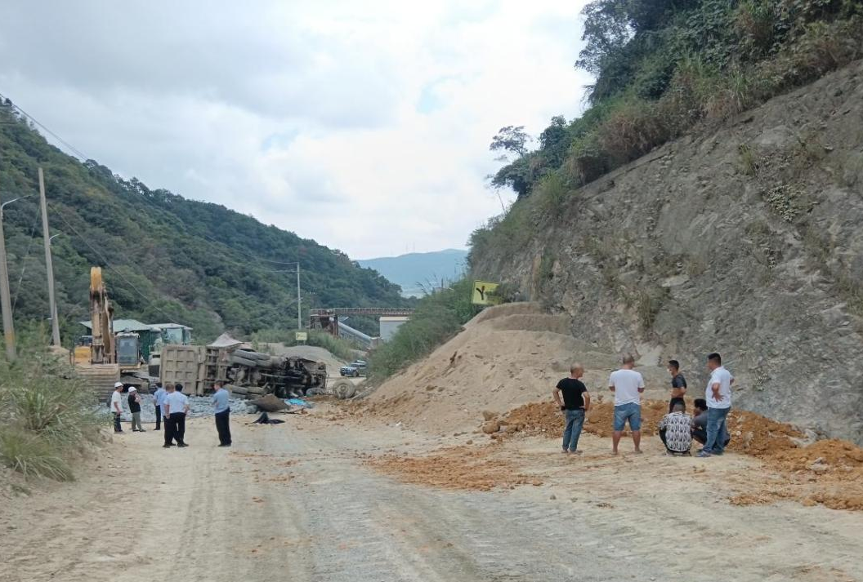
（图1：事故现场照片）
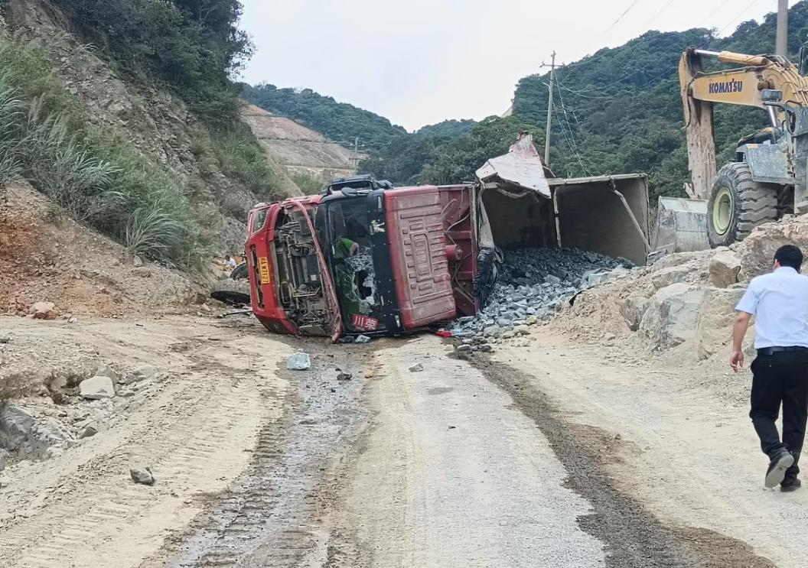
（图2：事故现场照片）
（八）人员伤亡和经济损失情况
该事故造成福州市川荣供应链管理有限公司驾驶员张**死亡，经济损失预计达到***万元。
（九）其他情况
事故发生时，当时天气晴朗，自然光照条件良好，可见度较好。

二、事故应急处置情况

（一）现场应急处置情况
事故发生后，福建忠盛实业有限公司管理人员张**发现看到闽A***27货车左侧翻在路上，立即打电话告知福州市川荣供应链管理有限公司副经理范**事故情况。范**接到电话后立即赶赴现场，并电话向公司主要负责人刘*报告事故情况，同时拨打了120、110、消防救援大队求援。刘*接到电话后也立即赶赴事故现场。福建忠盛实业有限公司、消防救援大队立即组织救援设备对张**进行救援。上午10点左右，张**被救出。

（二）医疗救治和善后情况
张**被从车厢左后侧救出后，身体大部分被碾碎，只剩下一只手和部分带血的人体组织，120医务人员当场宣布其已死亡。事故发生后，罗联乡积极开展善后处理、舆情管控和社会安定稳定工作。目前福州市川荣供应链管理有限公司仍在与死者家属协商赔偿事宜。

三、事故原因分析

（一）直接原因分析
1、车辆制动系统不符合安全技术要求。根据福建南方司法鉴定中心〔2025〕痕（C）鉴字第3777号司法鉴定意见书，闽A***27号重型自卸货车后2轴右制动鼓及制动片外侧有油污附着，上制动蹄的摩擦片部分破损缺失，不符合《机动车运行安全技术条件》（GB7258-2017）技术要求，导致车辆制动性能不足，无法有效制动，是事故发生的直接原因之一。
2、驾驶员操作不当。张**在驾驶车辆时操作不当，致使车辆失去平衡，造成货车向左侧翻，是事故发生的直接原因之二。

（二）事故相关检验检测和鉴定情况

1、车辆技术鉴定情况

2025年10月29日，事故调查组委托福建南方司法鉴定中心对闽A***27货车的转向及行车制动系统进行技术鉴定，2025年12月1日，福建南方司法鉴定中心出具《司法鉴定意见书》（福建南方司法鉴定中心〔2025〕痕(C)鉴字第3777号），鉴定结果为：

（1）闽AW7127货车转向前轮轴整体脱落为事故过程中受外力剧烈撞击所形成，事故时的转向安全状态符合技术要求。

（2）闽AW7127货车后2轴右制动鼓及制动片外侧有油污附着，上制动蹄的摩擦片部分破损缺失，不符合《机动车运行安全技术条件》（GB7258-2017）技术要求。

2、事故技术鉴定情况

2025年10月29日，事故调查组聘请两名安全专家对事故进行技术鉴定，2025年12月18日，专家出具了《长乐罗联福州市川荣供应链管理有限公司“10·15”一般车辆伤害事故技术鉴定报告》，鉴定报告认定该起事故的直接原因为：
- 驾驶员应急处置不当。张**在驾驶车辆过程中，发现制动异常后，试图驶入避险车道但操作失误，未准确对准避险车道导致车辆倾斜；且在车辆行驶状态下盲目跳车，落地后未站稳，被侧翻的车辆车厢碾压，是事故发生的直接原因之一；
- 车辆制动系统不符合安全技术要求。根据福建南方司法鉴定中心出具《司法鉴定意见书》（福建南方司法鉴定中心〔2025〕痕(C)鉴字第3777号），闽A***27货车后2轴右制动鼓及制动片外侧有油污附着，上制动蹄的摩擦片部分破损缺失，不符合《机动车运行安全技术条件》（GB7258-2017）技术要求，导致车辆制动性能不足，无法有效制动，是事故发生的直接原因之二。

（三）事故间接原因
1、安全生产责任制落实不到位
福州市川荣供应链管理有限公司未落实本单位全员安全生产责任制，其主要负责人刘*也未组织制定本单位驾驶员安全操作规程；未和包括张**在内的驾驶员签订安全生产责任书，造成张**等驾驶员不知道各自岗位在生产作业过程中需要承担的安全责任、应履行的安全义务，无法保证全员落实安全生产责任制。
- 安全教育培训落实不到位
福州市川荣供应链管理有限公司未组织驾驶员张**参加安全三级教育培训，并经考核合格就派其上岗作业；日常也未组织驾驶员张**参加公司安排的驾驶员安全教育培训；未告知驾驶员张**在作业中存在的安全风险和防范措施，导致公司无法保证张**具备必要的安全生产知识，熟悉有关的安全生产规章制度，掌握本岗位安全操作技能，了解事故应急处置措施，知悉自身在安全生产方面的权利和义务。
3、安全操作规程不健全
福州市川荣供应链管理有限公司未制定驾驶员岗位安全生产操作规程，导致包括张**在实际作业中无据可依，不知道驾驶货车存在的危险因素和禁止事项，以及突发状况时的应急处置方法。
4、车辆安全管理缺位
福州市川荣供应链管理有限公司未建立车辆定期维护保养检测制度，导致公司对货车安全隐患排查责任不明，交接失控、管理失序。如：公司没有根据自身实际情况制定刹车等车辆重要安全部件隐患排查检查方法、频次及责任人员，而是粗放地将该项重要的工作交由驾驶员落实，比如，将闽A***27货车刹车等安全部件隐患排查交由驾驶员刘**负责。在没有相关制度依据情况下，刘**只能根据自身驾驶经验，主观判定每4天检查一次闽AW7127货车的刹车系统。2025年10月11日刘**最后一次对闽AW7127货车刹车检查，直到2025年10月14日刘**请假期间，刘**未对闽AW7127货车刹车系统进行检查。公司在2025年10月15日派张**前往福建忠盛实业有限公司开展作业前，未对闽A***27货车刹车系统实际状况进行检查。刹车等安全部件检查周期超出了刘**自定的时间，最终导致后2轴右制动鼓及制动片外侧部位油污附着，摩擦片局部破损缺失未及时被发现、维护更换。
5、风险辨识及隐患排查不到位
福州市川荣供应链管理有限公司主要负责人刘*，未组织建立本单位安全风险分级管控和隐患排查治理双重预防工作机制，未研究、部署、审议双重预防工作机制建设，日常安全隐患排查流于形式，如：日常安全隐患排查内容过于简单，未组织对刹车系统等易耗安全部件进行检查，造成闽A***27货车后2轴右制动鼓及制动片外侧部位油污附着，摩擦片局部破损缺失未及时被发现，事故车辆带病运行。

四、有关单位存在的主要问题

（一）福州市川荣供应链管理有限公司

未落实本单位全员安全生产责任制；未和包括张**在内的驾驶员签订安全生产责任书；未组织驾驶员张**参加安全三级教育培训，经考核合格并就派其上岗作业；日常也未组织驾驶员张**参加公司安排的驾驶员安全教育培训；未告知驾驶员张**在作业中存在的安全风险和防范措施；未制定驾驶员岗位安全生产操作规程；没有建立安全风险分级管控制度，没有组织对闽A***27货车刹车系统这个关键装置进行隐患排查。

（二）罗联乡人民政府

2025年罗联乡人民政府在道路交通方面开展了以下工作：定期联合相关部门开展交通安全隐患大排查，并常态开展对穿村过乡、临水临崖、急弯陡坡、平交路口、沿线开口、绿植影响交通安全视距、事故多发等路段的安全隐患排查，对排查出的安全隐患形成清单，对照清单进行销号，形成闭环。不定期联合派出所对过往货运车辆进行超速、超载等违规驾驶检查，对违规车辆进行扣分、罚款处理。利用广播、横幅、LED屏滚动播放交通安全标语、入户宣传、村级交通劝导员上路劝导等方式，广泛宣传交通安全知识，切实增强群众的交通安全意识，有效预防交通安全事故的发生。

经调查认为：罗联乡人民政府已基本履行属地道路交通安全监管职责。

五、对事故有关责任人员和责任单位的处理建议

（一）因在事故中死亡免于追究责任人员
张**在驾驶车辆过程时操作不当，致使货车失去平衡，造成货车向左侧翻，其行为是造成本起事故的直接原因，与本起事故的发生具有直接的因果关系，鉴于其已在事故中死亡，免于追究责任。

（二）对事故有关责任人员和责任单位的行政处罚建议
1、福州市川荣供应链管理有限公司
（1）未落实本单位全员安全生产责任制，未和包括张**在内的驾驶员签订安全生产责任书，违反了《中华人民共和国安全生产法》第二十二条第二款规定。
（2）安全教育培训落实不到位，未对驾驶员张**进行安全三级教育培训就派其上岗作业；日常也未组织参加公司安排的驾驶员安全教育培训；未告知驾驶员张**在作业中存在的安全风险和防范措施，违反《中华人民共和国安全生产法》第二十八条第一款规定。
（3）没有制定货车安全隐患排查制度，安全隐患排查不到位，未对闽A***27货车刹车系统这个关键装置开展隐患排查，导致后2轴右制动鼓及制动片外侧部位油污附着，摩擦片局部破损缺失未及时被发现、维护更换，违反《福建省安全生产事故隐患排查治理和监督管理暂行规定》第十条第4项规定。
福州市川荣供应链管理有限公司上述安全管理缺位是造成本起事故的间接原因，与本起事故的发生具有因果关系，建议福州市长乐区应急管理局予以行政处罚。
- 福州市川荣供应链管理有限公司主要负责人刘*
（1）未组织制定本单位驾驶员安全操作规程，违反了《中华人民共和国安全生产法》第二十一条第一款第2项规定；
（2）未组织建立并落实安全风险分级管控和隐患排查治理双重预防工作机制，违反了《中华人民共和国安全生产法》第二十一条第一款第5项规定。
刘*以上安全管理缺位是造成本起事故的间接原因，与本起事故的发生具有因果关系，建议福州市长乐区应急管理局予以行政处罚。

六、其他处理意见

（一）福建忠盛实业有限公司

2025年8月10日，福州市川荣供应链管理有限公司开始为福建忠盛实业有限公司提供货物运输服务，同日双方签订了《土石方运输安全协议书》，协议明确了双方在土石方运输安全管理上的责任和义务。福建忠盛实业有限公司组织对福州市川荣供应链管理有限公司进入企业内从事运输作业的车辆及驾驶人员落实了以下安全监管职责：审查了福州市川荣供应链管理有限公司运输资质、从事货物运输车辆的行驶证、保险单和驾驶员的驾驶证、道路运输从业人员从业资格证。派专门的安全管理人员张**对驾驶员进行运输安全专项培训，对驾驶员进行了安全交底，告知有关安全危险因素和安全防范措施。车辆进场时，对车辆的外观、灯光、轮胎等进行目视检查。对检查时发现驾驶员存在穿拖鞋、接打电话、不戴安全帽等违规行为进行制止，并通报福州市川荣供应链管理有限公司副总经理范**处理。

综上，事故调查组认为：福建忠盛实业有限公司已经按照《中华人民共和国安全生产法》第四十九条规定履职到位，因此对本起事故发生不负有责任，建议不予处理。

（二）福州市道路运输事业发展中心鼓楼分中心
福州市道路运输事业发展中心鼓楼分中心在对福州市川荣供应链管理有限公司监管过程中履行了以下职责：2025年7月16日，福州市川荣供应链管理有限公司取得《道路运输经营许可证》后，2025年7月23日，福州市道路运输事业发展中心鼓楼分中心即组织福州市川荣供应链管理有限公司主要负责人刘*参加鼓楼区道路交通企业负责人安全管理培训会。2025年9月26日，组织执法人员前往长乐区古槐镇洋下村对福州市川荣供应链管理有限公司开展安全监督检查指导服务，检查共发现安全隐患3条，并于10月10日督促整改到位。2025年10月27日，事故发生后，组织对福州市川荣供应链管理有限公司主要负责人进行约谈，并部署落实事故“四不放过”工作。
综上，事故调查组认为：福州市道路运输事业发展中心鼓楼分中心已基本履行了监督管理职责，建议不予处理。

七、事故整改和防范措施
（一）福州市川荣供应链管理有限公司
要深刻吸取本起事故教训，深刻认识企业安全生产主体责任重要性，把安全放在第一位，严格按照《中华人民共和国安全生产法》第二十二条规定制定全员安全生产责任制，明确各岗位安全职责、责任范围和考核标准，通过签订安全责任书、集中学习、班组会议等多种方式，将各岗位安全生产责任情况告知从业人员，并采取措施严格监督考核责任制落实情况，对于严重违规或者多次违规行为，必须采取有效的惩戒和约束措施予以纠正，坚决杜绝做形式、走过场问题，确保安全生产责任制落实到位；定期全面梳理生产安全规章制度和安全操作规程，立即补充制定驾驶员全岗位安全生产操作规程，保证驾驶员在实际工作中有据可依；组织制定并做好本单位全员的安全教育培训工作，严格按照《生产经营单位安全培训规定》规定对从业人员开展安全教育培训，并做好有关培训教育的材料的记录、归档工作，进一步加强从业人员的安全意识，并对从业人员安全培训情况进行考核，经考核合格后方能派其上岗作业；立即组织建立适合本单位的安全风险分级管控和隐患排查治理双重预防机制，全面对工作场所的安全风险进行辨识，并按照安全风险等级采取相应的管控措施，同时组织重点排查车辆安全隐患、制度漏洞和管理短板，建立问题台账，明确整改责任人、整改措施和整改时限，做到“五落实五到位”。
（二）长乐区罗联乡人民政府
应高度重视安全生产工作，严格按照“党政同责、一岗双责”的规定，要落实属地道路交通安全监管，强化对辖区企业道路运输安全监管，加强对外来运输车辆及驾乘人员交通安全宣传，提升外来运输车辆及驾乘人员的交通安全防范意识，为辖区经济发展奠定坚实的道路交通安全基础。

